PRACOVNÝ LIST
Opakovanie
Krajiny teplého podnebného pásma - pralesy, savany , púšte

Prečítaj si text:
- Dažďové pralesy sa rozprestierajú v pásme okolo rovníka.
- Najväčší dažďový prales sa rozprestiera v Amazonskej nížine v Južnej Amerike.
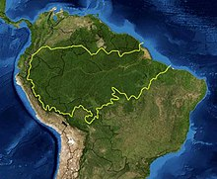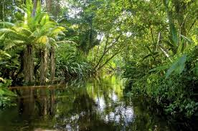

- Rozsiahle plochy dažďového pralesa sa nachádzajú aj v okolí rieky Kongo v Afrike a na ostrovoch Indonézie.
- Rieky Amazonka a Kongo sú veľmi vodnaté, pretože majú dostatok vody z bohatých zrážok počas celého roka.
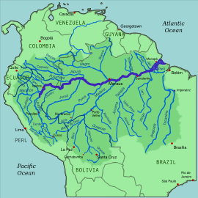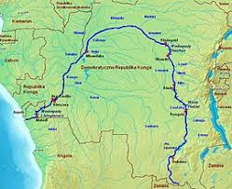

- Dažďové pralesy sú významným producentom kyslíka na Zemi.
- Vyrubovaním pralesa denne mizne množstvo jedinečných druhov rastlín a živočíchov a narúša sa biologická rovnováha tohto jedinečného ekosystému.
- Savany sú krajiny s trávnatým porastom v teplom podnebí, ktoré lemujú dažďové pralesy.
- V savanách sa striedajú obdobia sucha a obdobia dažďov. Spadne tu okolo 400 až 1 000 mm zrážok za rok.
- Rieky majú veľa vody len počas obdobia dažďov, väčšinou tam nevznikajú veľké vodné toky. V období sucha sú korytá riek prázdne.
- V savanách sú úrodné pôdy, ktoré sú sfarbené do červena, pretože obsahujú veľa železa.
- V africkej savane žijú zebry, žirafy, antilopy, nosorožce, slony africké, levy, leopardy, gepardy, hyeny. V austrálskych savanách žije kengura, koala, mravčiar, pes dingo alebo emu hnedý.
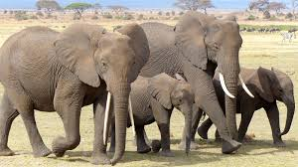

- V oblasti púšti sa voda nachádza prevažne v podzemí, odkiaľ sa dostáva na povrch.
- Najznámejšie púšte sú: Sahara, Arabská púšť, púšť Gobi, Kalahari, Namíb, Veľká piesočná púšť, Veľká Viktoriina púšť, Gibsonova púšť.
- Medzi typické púštne rastliny patria kaktusy, ktoré majú veľmi dlhé korene a dužinaté telo so zásobami vody.
- Najznámejšie púštne zviera je ťava, ktorá dokáže prežiť dlhší čas bez vody, pretože si ju ukladá vo svojom hrbe. Na púšti žijú aj hady a drobné hlodavce, ktoré vychádzajú na povrch hlavne v noci.
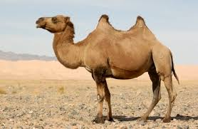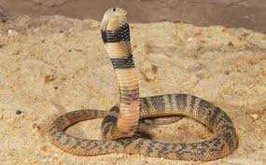
Vyrieš osemsmerovku:

Z | E | M | E | P | I | S | N | Á | D | Ĺ | Ž | K | A
E | N | A | M | O | R | N | Y | O | Z | H | M | Y | Z
M | E | L | I | O | N | T | Í | G | Á | I | O | B | L
E | O | R | P | N | Á | E | I | Ž | L | Z | A | Ž | A
P | V | A | O | S | A | P | C | I | I | D | A | V | Y
I | P | R | A | M | E | Ň | P | V | V | N | S | L | L
S | M | P | S | T | K | O | Í | N | O | T | Y | S | E
N | R | I | S | T | L | R | Á | Č | R | D | N | N | I
Á | O | R | E | U | E | A | A | Á | A | Ú | A | A | D
Š | V | A | D | R | Š | V | L | J | Z | P | V | Ľ | A
Í | N | N | K | U | K | I | N | N | I | Á | A | A | T
R | Í | Š | N | P | A | A | O | I | D | N | S | M | E
K | K | E | Ú | S | O | M | A | Í | C | J | A | R | V
A | V | A | T | S | Ú | S | Á | N | Č | E | N | L | S

Zemepisná dĺžka
Zemepisná šírka
Slnečná sústava
Vrstevnice
Venuša
Svetadiely
Ázia
Austrália
Poludník
Mierka
Prameň
Sopka
Hmyz
Rovník
Krajina
Monzún
Pasáty
Savany súš

More
Ľadovce
Záliv
Nížiny
Mapa
Jar
Číňania
Ľan
Služby
Spln
Vádí
Oáza

Ropa
stepi

Tajnička: mongoloidná rasa

